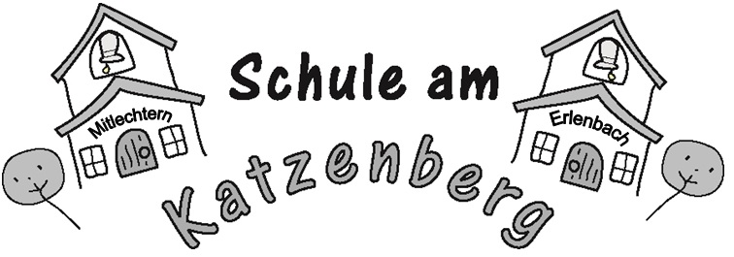
Schule am Katzenberg

Mittershäuser Weg 8
64658 Fürth/Erlenbach

- 06253 4578
- 06253 930179
@ schule-am-katzenberg@kreis-bergstrasse.de
- www.schule-am-katzenberg.de

04.09.2017
Aktuelle Informationen

Liebe Eltern und Erziehungsberechtigte,

ich hoffe Ihr Kind hatte einen guten Start in das neue Schuljahr. Seit der 2. Schulwoche unterstützt uns Frau Schmidt mit 4 Wochenstunden. Sie unterrichtet mit Frau Emmerich Sport in der ersten und zweiten Klasse und hält in Klasse 3 den Religionsunterricht.

Ab sofort ist das Schulsekretariat neu besetzt. Für Frau Klos, die nun im Ruhestand ist, ist nun Frau Melk im Einsatz. Die neuen Öffnungszeiten des Sekretariats sind mittwochs und freitags von 7.30 Uhr bis 13.30 Uhr.

Eltern haben mich darüber informiert, dass vereinzelte Eltern zu schnell den Mittershäuser Weg in Erlenbach entlangfahren. Ich bitte Sie zur Sicherheit der Schulkinder dies zu unterlassen. Die Straße hat keinen Bürgersteig, ist schwer einsehbar und wird von Kindern als Schulweg genutzt.

Bitte denken Sie daran, dass Sie gegenüber der Schule eine Meldepflicht haben, wenn Ihr Kind an einer ansteckenden Krankheit erkrankt (z.B. Maser, Windpocken, Mumps, Keuchhusten, Kopflausbefall). Genauere Informationen finden Sie auf unserer Schulwebsite unter „Für Eltern\Regelungen zur Krankmeldung“.

Mit freundlichen Grüßen

Mario Schmitt Ferreira (Schulleitung)

